Анализ промежуточных контрольных работ по информатике
в 7, 9, 11 классах за 2014-2015 учебной год
Цель контроля – анализ результатов обучения по информатике и ИКТ за первое полугодие, обеспечение обратной связи: выявление уровня усвоения знаний учащимися, своевременного выявления пробелов в знаниях, для выработки мер по устранению типичных ошибок, преодоления трудностей при усвоении материала.
Для каждого класса была разработана контрольная работа в соответствии с рабочей программой и календарно-тематическим планированием, утвержденными на данный учебный год.

Контрольная работа в 7 классе по теме "Компьютер и программное обеспечение" проводилась 24 декабря. Работа состояла из 17 заданий с выбором ответа. Результаты контроля по информатике в 7 классе приведены в таблице 1.
Проверялись знания учащихся:
- Типы ПК;
- Устройство компьютера;
- Файловая система;
- Программное обеспечение компьютера;
- Графический интерфейс ОС и приложений.
Присутствовало: 7 учащихся, отсутствовавших не было.
Таблица 1
Результаты промежуточного контроля в 7 классе
Количество |  |  |  | Успеваемость | Качество | СОУ | Сред.балл
«2» | «3» | «4» | «5»
- | - | 3 | 4 | 100 | 100 | 84,6 | 4,6
Ошибки были допущены: «Устройство компьютера» - 4 уч-ся (57,1%), «Файловая система» - 3 уч-ся (42,9%), «Графический интерфейс ОС и приложений» - 3 уч-ся (42,9%).
Вывод: Проведенный контроль знаний показал, что 84,6% учащихся освоили программный материал на хорошем уровне, качество знаний составило 100%. (рис. 1).

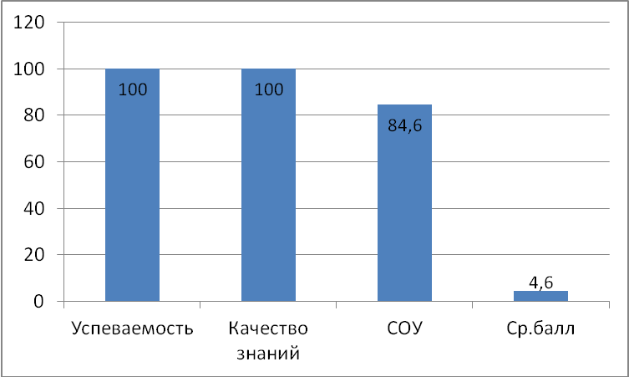
Рис. 1. Результаты промежуточного контроля в 7 классе

Контрольная работа в 9 классе по теме "Обработка информации в базах данных" проводилась 15 декабря. Работа состояла из 7 заданий. Результаты контроля по информатике в 9 классе приведены в таблице 2.
Проверялись знания учащихся:
- Назначение информационных систем и баз данных (БД).
- Классификация БД.
- Структура реляционной базы данных.
- Элементы БД: первичный ключ; имя, значение и тип поля.
- Выборка информации из базы данных.
- Условия поиска информации; логические значения, операции, выражения.
- Сортировка; ключи сортировки.
Присутствовало: 8 учащихся, отсутствовал – 1 уч-ся.
Таблица 2
Результаты промежуточного контроля в 9 классе
Количество |  |  |  | Успеваемость | Качество | СОУ | Сред.балл
«2» | «3» | «4» | «5»
- | 1 | 4 | 2 | 100 | 85,7 | 70,3 | 4,1
Ошибки были допущены:
При формулировке условия запроса к БД - 4 (50%); при определении первичного ключа - 5 (62,5%), при сортировке полей по условию - 2 (25%). 2 учащихся справились со всеми заданиями.
Вывод: Проведенный контроль знаний показал, что 85,7% учащихся освоили программный материал на хорошем уровне. Качество знаний возросло по сравнению с входным контролем (рис. 2).

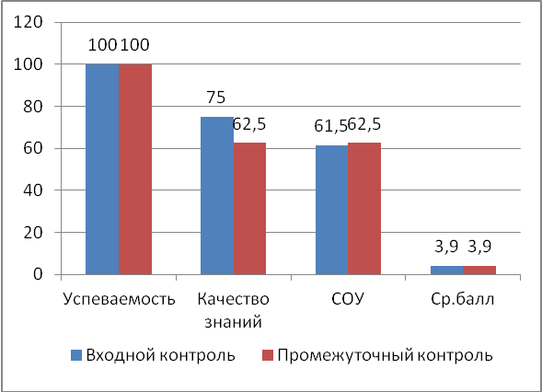
Рис. 2. Сравнение результатов входного и промежуточного контроля в 9 классе

Контрольная работа в 11 классе проводилась 13 декабря.
Контрольная работа состояла из 2 частей по темам " Информационные системы, гипертекст, интернет как информационная система, Web-сайт, геоинформационные системы", в части А (6 заданий) необходимо было дать определения терминов, дополнить ответы, в части В (2 задания) – выбрать несколько верных ответов и решить информационные задачи. Результаты контроля по информатике в 11 классе приведены в таблице 3.
В 11 классе проверялись знания учащихся:
- назначение информационных систем и их состав;
- разновидности информационных систем;
- коммуникационные и информационные службы Интернета;
- основные понятия WWW;
- геоинформационные системы;
- области приложения ГИС.
Присутствовало: 8 учащихся, отсутствовал – 1 уч-ся.
Таблица 3
Результаты промежуточного контроля в 11 классе
Количество |  |  |  | Успеваемость | Качество | СОУ | Сред.балл
«2» | «3» | «4» | «5»
- | 1 | 4 | 3 | 100% | 87,5 | 74 | 4.3

Основные ошибки: при определении характеристик информационного процесса - 4 уч-ся (50%), при нахождении ключевых слов – 3 уч-ся (37,5%), при решении информационных задач – 3 уч-ся (37.5%).
Вывод:87,5% учащихся освоили программный материал на достаточном уровне. Качество знаний по сравнению с входным контролем возросло (рис. 3).

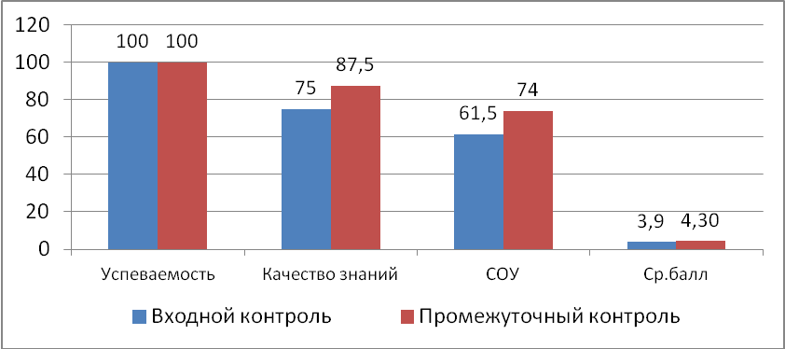

Рис. 3. Сравнение результатов входного и промежуточного контроля в 11 классе

ВЫВОД: Обучающиеся 7, 9, 11 классов показали высокий уровень успеваемости по информатике – 100%. Качество усвоения знаний по предмету в среднем по трем классам составило 91,07 %, средний балл по предмету – 4,3. Можно сделать вывод о положительном усвоении учебного материала в данных классах.

Необходимо:
- Эффективнее планировать повторение учебного материала, при применении которого учащиеся чаще всего допускают ошибки.
- Продумывать индивидуальную работу с учащимися, как на уроке, так и во внеурочное время, направленную на ликвидацию пробелов.
- Создавать условия для мотивации учащихся к обучению.
- Не допускать нестабильности качества знаний, учитывать способности и возможности учащихся.

Учитель информатики:_______/Убушеева Т.А./

